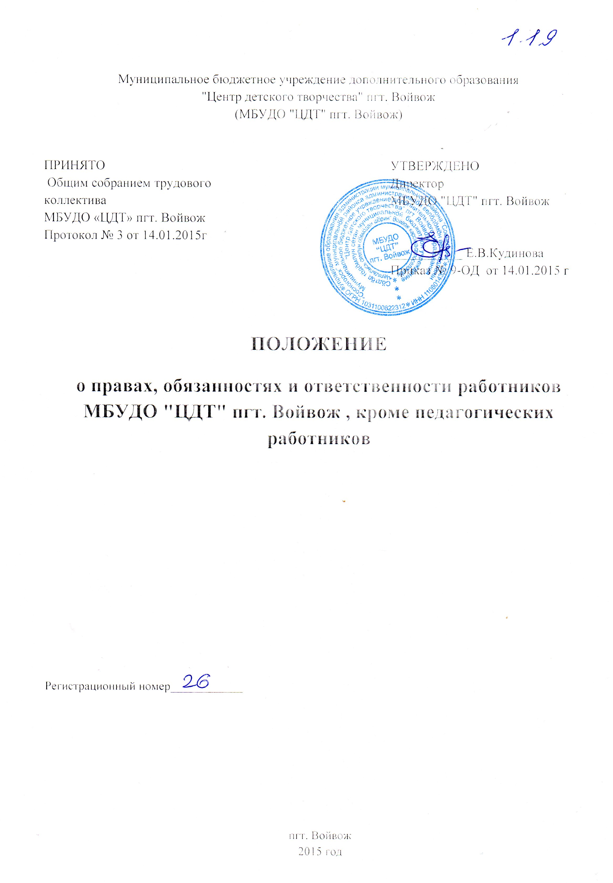

**1.Общие положения**

1.1.Положение о правах, обязанностях и ответственности работников, кроме педагогических работников (далее - Положение) разработано в соответствии с Федеральным законом «Об образовании в Российской Федерации» от 29.12.2012 г. № 273-ФЗ, на основе квалификационной характеристики работников, осуществляющих учебно-вспомогательные функции образовательного учреждения, утвержденной Приказом Министерства здравоохранения и социального развития Российской Федерации (Mинздравсоцразвития России) от 26 августа 2010 г. N 761н "Об утверждении Единого квалификационного справочника должностей руководителей, специалистов и служащих, раздел "Квалификационные характеристики должностей" (в ред. Приказа Минздравсоцразвития РФ от 31.05.2011 N 448н), на основе тарифно-квалификационной характеристики по общеотраслевой профессии, утверждённой постановлением Министерства труда Российской Федерации от 10 ноября 1992 г. № 31 (с изменениями на 24 ноября 2008 года), в соответствии с Трудовым кодексом Российской Федерации, Уставом МБУДО "ЦДТ" пгт. Войвож, правилами внутреннего трудового распорядка.

1.2.Положение определяет основные права и обязанности всех работников МБУДО "ЦДТ" пгт. Войвож (далее-Центр), осуществляющих вспомогательные функции, регулирует условия организации труда, режима рабочего времени, порядок применения мер дисциплинарного воздействия (взысканий и поощрений), принципы взаимодействия и взаимоотношения персонала и руководства Центра.

1.3. В настоящем Положении под работниками, осуществляющими вспомогательные функции в лицее, понимается совокупность лиц, связанных с непосредственным функционированием Центра и состоящих с ним в трудовых отношениях на основании трудовых договоров.

1.4.Действие настоящего Положения распространяется на всех работников Центра, осуществляющих вспомогательные функции.

1.5.Работники, осуществляющие вспомогательные функции в Центра, назначаются и освобождаются от должности директором. На период отпуска и временной нетрудоспособности их обязанности могут быть возложены на других сотрудников вспомогательного персонала. Временное исполнение обязанностей в этих случаях осуществляется на основании приказа директора, изданного с соблюдением требований законодательства о труде.

1.6.Все работники, осуществляющие вспомогательные функции в Центре, занимают закрепленные за ними рабочие места и получают за свою работу денежное вознаграждение в виде должностного оклада согласно штатному расписанию и заключенному трудовому договору.

1.7.Необходимый перечень должностей и профессий работников Центра устанавливается штатным расписанием в соответствии с профилем и потребностью в кадрах.

1.8.В Центре устанавливаются следующие категории работников, осуществляющих вспомогательные функции:

Секретарь-машинист

Уборщик служебных помещений

Гардеробщик

Рабочий по комплексному обслуживанию здания

Сторож

1.9.В своей деятельности сотрудники вспомогательного персонала руководствуются Конституцией Российской Федерации, Федеральным законом «Об образовании в Российской Федерации» от 29.12.2012 г. № 273-ФЗ, указами Президента Российской Федерации, решениями Правительства Российской Федерации и органов управления образованием всех уровней по вопросам образования и воспитания обучающихся, трудовым законодательством, правилами и нормами охраны труда, техники безопасности и противопожарной защиты, а также Уставом и локальными правовыми актами Центра, в том числе Правилами внутреннего правового распорядка, приказами и распоряжениями директора, должностными инструкциями, настоящим Положением; соблюдают Конвенцию о правах ребенка.

1.10. Деятельность работников, осуществляющих вспомогательные функции, строится в соответствии с принципами демократии, гуманизма, приоритета общечеловеческих ценностей, жизни и здоровья детей, гражданственности, системности и коллегиальности.

1.11. Свою деятельность сотрудники вспомогательного персонала осуществляют в тесном контакте с администрацией, педагогическими работниками Центра.

**2. Обязанности работников**

Работники, осуществляющие вспомогательные функции, должны знать

2.1. Законы и иные нормативные правовые акты, регламентирующие

образовательную деятельность; положения и инструкции;

2.2.Структуру образовательной организации, её кадровый состав; правила эксплуатации оргтехники; правила пользования приемно-переговорными устройствами и другой техникой в соответствии с должностными инструкциями;

2.3.Основы этики и эстетики;

2.4.Правила делового общения;

2.5.Правила внутреннего трудового распорядка лицея;

2.6.Правила по охране труда и пожарной безопасности.

-Осуществлять свою трудовую деятельность в соответствии с трудовым договором.

-Добросовестно и творчески подходить к исполнению своих обязанностей.

-Выполнять установленные нормы труда.

-Исполнять приказы, распоряжения и поручения руководства лицея.

-Обеспечивать высокую культуру своей производственной деятельности.

-Постоянно поддерживать и повышать уровень своей квалификации, необходимый для исполнения трудовых обязанностей.

-Незамедлительно сообщить директору Центра о возникновении ситуации, представляющей угрозу жизни и здоровью людей, сохранности имущества Центра.

**3.Права работников**

Работники, осуществляющие вспомогательные функции в Центре, имеют права в пределах своей компетенции

3.1.Давать обязательные распоряжения обучающимся во время их нахождения в Центре.

3.2.На оборудование рабочего места по установленным нормам, обеспечивающим возможность выполнения ими должностных обязанностей.

3.3.Вносить предложения по совершенствованию работы Центра и технического обслуживания.

3.4.На занятие должностей, предусмотренных Федеральным законом «Об образовании в Российской Федерации» от 29.12.2012 г. № 273-ФЗ, отвечая квалификационным требованиям, указанным в квалификационных справочниках, и (или) профессиональным стандартам.

3.5.На справедливые условия труда, в том числе на условия труда, отвечающие требованиям безопасности и гигиены, права на отдых, включая ограничение рабочего времени, предоставление выходных и нерабочих праздничных дней, оплачиваемого ежегодного отпуска.

3.6.Своевременную и в полном объеме выплату заработной платы в соответствии со своей квалификацией, сложностью труда, количеством и качеством выполненной работы.

3.7.Полную достоверную информацию об условиях труда и требованиях охраны труда на рабочем месте.

3.8.Профессиональную подготовку, переподготовку и повышение своей квалификации.

**4.Ответственность работников**

4.1.За неисполнение или ненадлежащее исполнение без уважительных причин Устава и Правил внутреннего трудового распорядка Центра, законных распоряжений директора и иных локальных нормативных актов, должностных обязанностей работники, осуществляющие вспомогательные функции, несут дисциплинарную ответственность в порядке, определённом трудовым законодательством. За грубое нарушение трудовых обязанностей в качестве дисциплинарного наказания может быть применено увольнение.

4.2.За применение, в том числе однократное, методов воспитания, связанных с физическим и психическим насилием над личностью обучающегося, работники, осуществляющие вспомогательные функции в Центре, могут быть освобождены от занимаемой должности в соответствии с трудовым законодательством и Федеральным законом «Об образовании в Российской Федерации» от 29.12.2012 г. № 273-ФЗ. Увольнение за данный поступок не является мерой дисциплинарной ответственности.

4.3.За нарушение правил пожарной безопасности, охраны труда, санитарно-гигиенических правил, работники, осуществляющие вспомогательные функции, привлекаются к административной ответственности в порядке и в случаях, предусмотренных административным законодательством.

4.4.За виновное причинение Центру или участникам образовательного процесса ущерба в связи с исполнением (неисполнением) своих должностных обязанностей работники, осуществляющие вспомогательные функции, несут материальную ответственность в порядке и в пределах, установленных трудовым и (или) гражданским законодательством.

Права, обязанности и ответственность работников образовательных организаций, занимающих должности, указанные в Федеральном законе «Об образовании в Российской Федерации» от 29.12.2012 г. № 273-ФЗ, устанавливаются законодательством Российской Федерации, уставом, правилами внутреннего трудового распорядка и иными локальными нормативными актами Центра, должностными инструкциями и трудовыми договорами.